基本假设：

1.居民选择最短路径出门，且在一段时间内出行偏好方式、路径保持不变。

1. 问题分析：

为了更好解决高峰出行的问题，必须先了解高峰现象发生的实质，以及错峰方案的出行机制。

1.高峰的发生：排除突发事件对路况的影响，高峰问题本质上是由于现有的地面交通基本条件限制例如行车道数量、路宽等使得人们的出行需求无法被完全满足。因此集中的上下班时间使得道路产生拥堵

2.实质分析：错峰本质是对地面交通进行时间和空间上的分流，空间上的分流指的是不同线路的选择，这里假定居民出行线路选择偏好保持不变，仅考虑时间上的分流，即调节通勤通学的固定式时间。将高峰拆解成一个一个较小峰从而达到平峰的目的。

3.相关信息：通过结合线上线下办公的新常态的背景，以及疫情下对乘车人口密度的控制情况对已有信息进行建模，求出最佳错峰方案。由于有些城市已经开始实行错峰出行政策，将结果与现有政策进行一定程度上的对比分析。

1. 模型建立：
2. 信息概述

将上下班拥堵的关键节点提取出来，放入集合，这里参考沿用第二问选择的拥堵节点。可以用(起始节点,目的节点)表示一条出行轨迹，放入新集合中。为简化计算可以将终节点到达时间视作上班时间，此时问题变为在已知起点、终点节点坐标以及路程中间所需时间下，调节到达时间，使得各个节点流量控制在相对稳定的情况下。

1. 时间离散化

由于连续时间段下每时刻信息较难加工，因此对行驶时间进行离散化处理，分成K个小时间段，统计，每个时间段的车辆信息。此时这题变为约束下的优化问题。

1. 模型建立

符号表示:

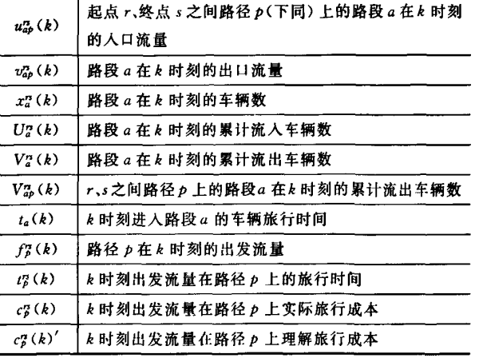

约束条件：

时间段：{t1,t2...tk}

路段车流 = 累计出-累计入

累计入 = 上一时间 + k入

车辆行驶时间 = f(道路车辆数)

车辆对应路径用时 = 求和

极小化所有路径在k时间